**Plano de testes**

**Projeto:** [BikeCraft]

**Objetivo:** [Testar funcionalidades, responsividade, usabilidade e se esta com boas prativas de programaçã]

**Escopo:**

* Testar se o layout e design responsivo
* Navegação e interação do usuário
* Funcionalidades especificas do front-end

**Estratégia de Teste:** [Tipos de teste]

**Recursos** **de Teste:** [Ambiente: Windows 11;ferramentas: VsCode, edge;Zeal, w3schools, mozillaDev,]

**Plano de Teste:**

1. **Teste de Usabilidade:**
   1. **Responsável:** [Paulo Santana]
   2. **Descrição:** [

Responsividade: Boa responsividade, atendendo aos criterios, mas é possivel obersvar que a pagina inicial contem erro, pois quando se diminui a tela é possivel encontrar novas informações como footer e etc, e quando em ela que não tem espaço suficiente para ser mostrado ela não deixa abaixar a tela conforme outras paginas da mesma aplicação fazem.

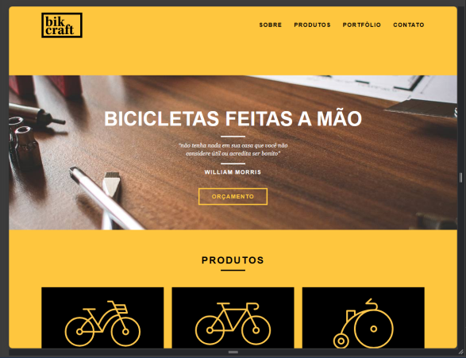 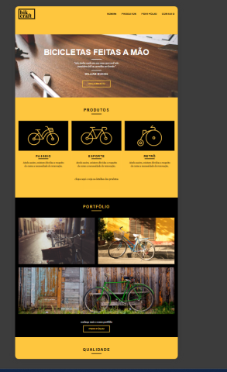

Consistencia de estilo e consistência visual: se mantem por toda a aplicação, mas partes da aplicação imagens não são feitas o carregamento, como na pagina contato a imagem com descrição de “Endereço da Bikcraft” não é carregada, 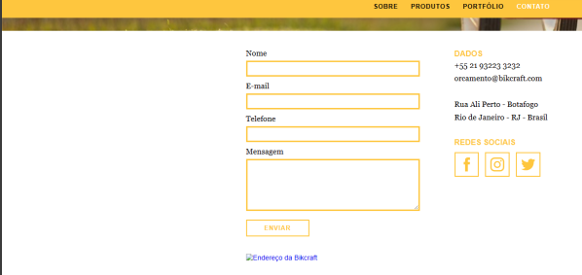

Na aba de produtos na parte de passeio, houve falha na padronização, ocorrendo que as características do produto não seguiu a padronização da pagina, também é possível observar uma falha no rodapé da pagina de Portfolio e Produtos,

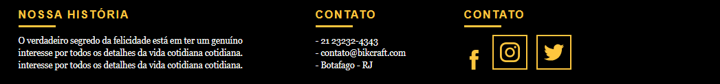



a informação sobre a pagina que é cortada, rodapé(footer) da pagina é possível perceber que não foi centralizado devidamente, ficando assim organizado a esquerda 

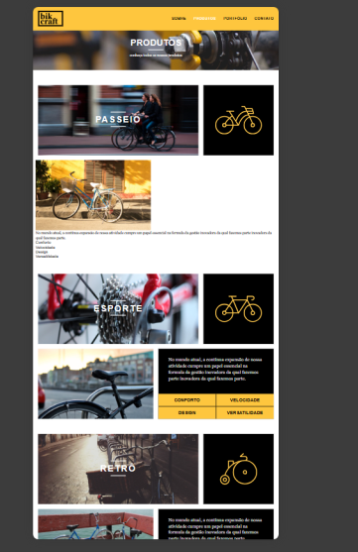

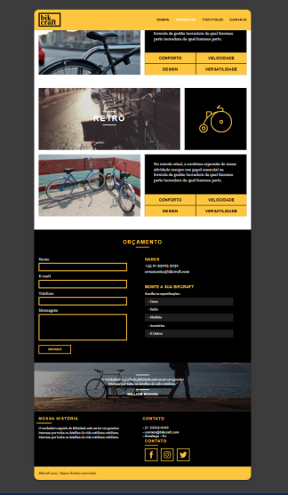

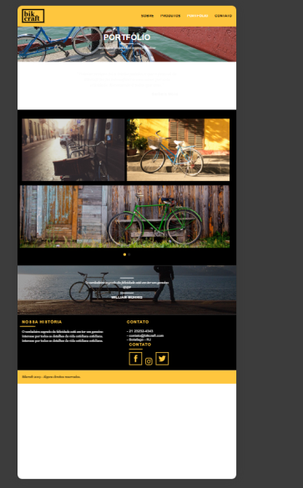

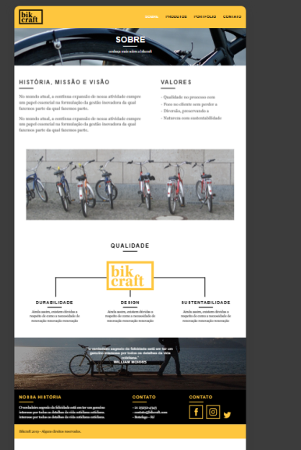 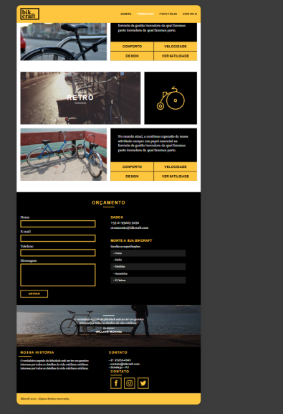

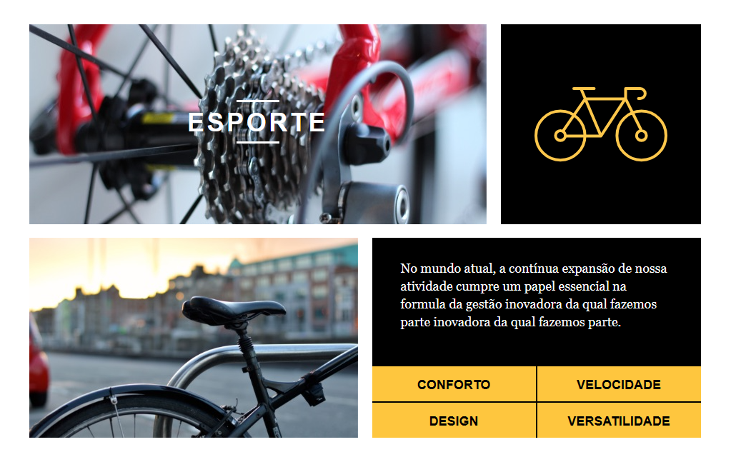

]

* 1. **Critérios de aceitação:** [Responsividade, navegabilidade, consistência de estilo, coerência visual]

1. **Teste de Acessibilidade:**
   1. **Responsável:** [Paulo Santana]
   2. **Descrição:**[

Alternativos textuais para as imagens não seguem um padrão, alguns tem e outros não tem, as cores utilizadas possuem bom contraste, tornando o conteúdo legível para pessoas com dificiencia visual

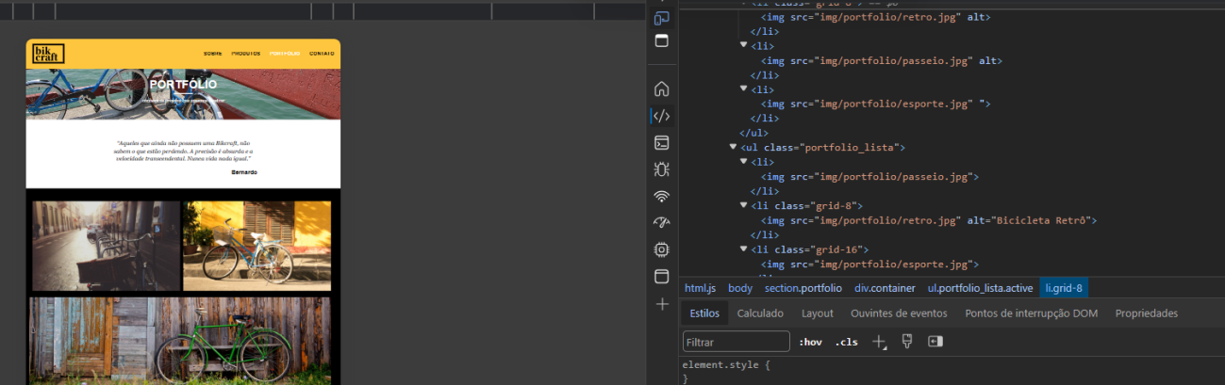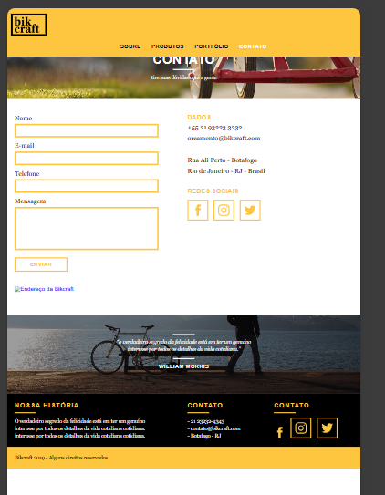

indicadores de focos presentes, com animações como mudanças de cores e mudança no cursor, seguindo um padrão aceitável, não seguindo na logo já que em todo o site ocorre a mudança de cor

também tem o indicador de pagina na navbar, a pagina atual fica com cor diferente na navbar, a facilidade da navegação é boa e consistente

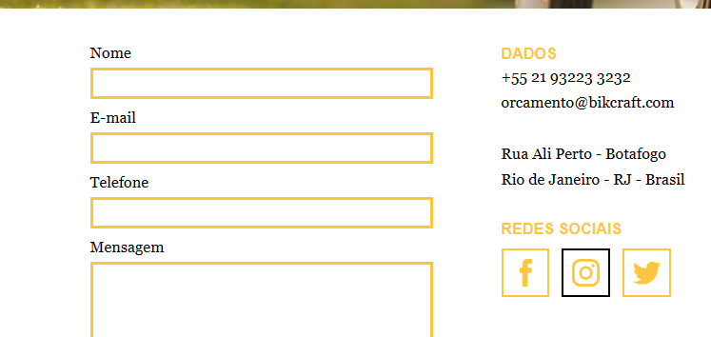



]

* 1. **Critérios de aceitação** [Contraste adequado, legendas e descrições das imagens, redimensionamento dos textos, indicador de foco, facilidade de navegação]

1. **Teste de Funcionalidade**
   1. **Responsável**: Paulo Santana
   2. **Descrição**[
   3. algumas paginas o botão de rediricionamento para a pagina de rede social não funcionam conforme esperado

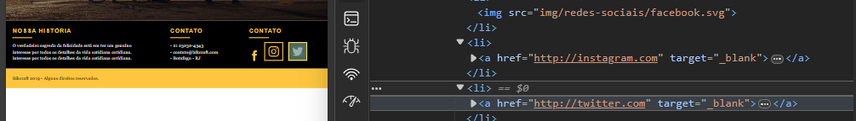

Clareza e usabilidades dos botões não foram encontrados nenhum problema durante a analise

]

* 1. **Critérios de aceitação** [funcionalidade, clareza e usabilidade de botões, links e outros elementos do site]

1. **Boas práticas de programação:**
   1. **Responsável:** Paulo Santana
   2. **Descrição:**[

Foi apenas encontrada a usabilidade da tag footer e nav, tags como main não foi encontradas, apesar de ser importante, código comentado apenas separando a parte do javascript

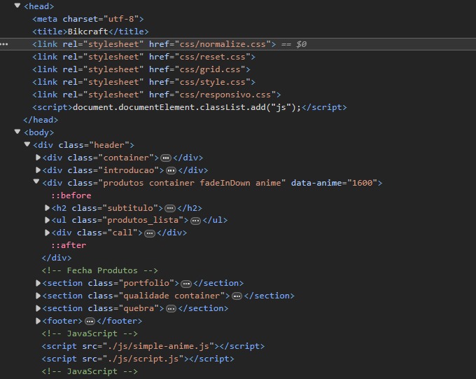

Código não tanto legível, podendo melhorar em vários aspectos, apesar de possuir al

]

**Critérios de aceitação** [Legibilidade do código, conformidade com boas práticas da linguagem, conformidade com padrões de codificação]